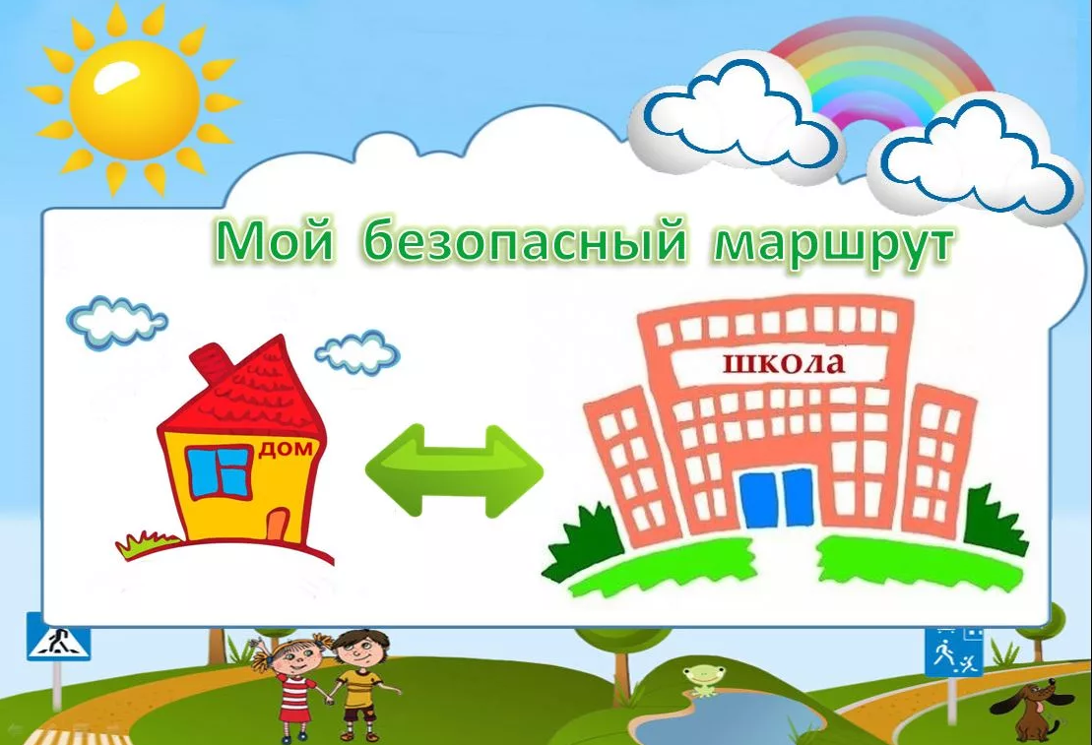
В целях исключения фактов ДТП с участием детей доводим до сведения родителей, о необходимости разработки и использования Вашими детьми маршрутов безопасного движения школьника «ДОМ-ШКОЛА-ДОМ».
РЕКОМЕНДАЦИИ ПО РАЗРАБОТКЕ И ИСПОЛЬЗОВАНИЮ МАРШРУТА ДВИЖЕНИЯ ШКОЛЬНИКА «ДОМ-ШКОЛА-ДОМ»
1. Общая часть.
- Маршрут движения школьника "дом-школа-дом" - это документ, в котором сочетается схема и описание рекомендуемого пути движения школьника из дома в школу и обратно.
- Маршрут "дом-школа-дом" разрабатывается школьником с помощью его родителей или самостоятельно (в старших классах). Каждый разрабатываемый маршрут обсуждается в классе, где ученик, для которого составлен маршрут, должен уметь объяснить его.
- Цель маршрута "дом-школа-дом":
- повысить безопасность движения ребенка в школу и обратно;
- обучить ребенка ориентироваться в дорожных ситуациях на пути движения в школу и из школы;
- обучить родителей, принимающих участие в составлении "маршрута", ориентированию в дорожной обстановке и предотвращению типичных опасностей.

2. Порядок разработки маршрута "дом-школа-дом".
- В начале родители вместе со школьниками проходят путь от дома до школы и обратно и намечают наиболее безопасный (рекомендуемый) вариант, отмечают более опасные (нерекомендуемые) варианты. При выборе безопасного варианта выбираются места перехода улиц наиболее легкие и безопасные для ребенка. Улица и участки, где не затруднен осмотр проезжей части (нет густых кустов, деревьев, стоящих машин, особенно крупногабаритных), более безопасна, чем улица со стоящими машинами и другими предметами, закрывающими обзор и т.д.
- Выбрав вариант движения ребенка, родители наносят его на схему расположения улиц от дома до школы.
- Далее на схеме выделяются участки повышенной опасности, требующие более подробного описания. Это, как правило, на пути "дом-школа-дом":
- выход из дома и первый переход через улицу;
- переход через улицу и перекрестки;
- последний переход через улицу и вход в школу.
На пути "школа-дом-школа" участки те же, но отмечается выход из школы и последний переход улицы и вход в дом, кроме того, выделяются участки повышенной опасности на нерекомендуемых вариантах движения, чтобы объяснить, в чем их опасность и почему они не рекомендуются.
- При выходе из дома часто обзор улицы может быть затруднен деревьями, кустами. Школьник переходит улицу в установленном месте, только внимательно ее осмотрев. Переходить нужно шагом. Недопустимо бегать через дорогу, стараясь успеть на автобус. Из дома надо выйти заблаговременно, чтобы не спешить. Если на улице возможны стоящие машины, затрудняющие обзор, в описание перехода улицы вносятся соответствующие предостережения.
- На нерегулируемом переходе в описание перехода вносят слова: когда приближается грузовик или автобус, сзади него может быть не видна другая машина! Машину лучше пропустить и, пропустив ее, подождать, пока она отъедет подальше. Ведь когда машина близко, за ней могут быть не видны встречные машины.
- Для каждой улицы, которую приходится переходить, дается ее характеристика: интенсивность движения машин, возможность появления машин из-за поворота; предметы, мешающие осмотру улицы; кусты, деревья, стоящие машины и т.д.
- Перед переходом улицы, на которой стоит школа, можно встретить товарищей и отвлечься от обзора за дорогой. Делается запись: перед переходом внимательно осмотреть улицу. Переходить только шагом, разговоры прекратить!
- У выхода из школы. Делается запись: переход только шагом! Большая часть происшествий возникает во время выхода детей из школы. Поэтому будьте особенно внимательны!
- Отдельного описания требует переход улицы, на которой стоит дом. Часто дети бегут к дому, плохо осматривая улицу. Есть возможность увидеть родных или знакомых, что способствует пересечению дороги бегом. Не спешите к дому! Переходите только шагом. Внимательно осмотрите улицу. Будьте особо осторожны, если есть кусты, деревья, стоящие машины!
- При оформлении маршрута на бланке сплошной линией со стрелкой и цифрой "1" над линией обозначается путь движения из дома в школу, путь из школы домой обозначается так же, только над линией ставится цифра "2".
Не рекомендуемый (но возможный) путь движения обозначается пунктирной линией.
Для каждой улицы, которую приходится переходить школьнику, делается две записи "Характеристика улицы" (с точки зрения ее опасности) и "Советы по переходу улицы".
3. Порядок использования маршрута "дом-школа-дом".
- После составления маршрута родители, сопровождая сына или дочь в школу и обратно (в первые месяцы посещения школы для первоклассника и несколько раз - для учащихся старших классов, которые ранее уже ходили в школу самостоятельно), добиваются практического овладения школьниками методами безопасного движения по маршруту, понимания ими всех опасностей, которые указаны в описанном маршруте.
- Сопровождая школьника, родители отрабатывают привычку заблаговременного выхода из дома, отсутствия спешки, перехода улицы только шагом, строго под прямым углом, не наискосок, тщательного осмотра дороги перед переходом, даже если она пустынна.
Крайне важно добиваться, чтобы любой предмет, мешающий осмотреть улицу, сам по себе рассматривался школьниками как сигнал опасности.
Движение в школу используется как учебная программа по отработке навыков наблюдения и оценки обстановки.
ЗНЕТ ЛИ ВАШ РЕБЕНОК БЕЗОПАСНЫЙ ПУТЬ?

